中山國小103學年度第二學期環境教育融入課程設計

名稱：馬桶節水我最行

班級： 三甲 學生人數： 9 人

教學目標 | - 了解沖水馬桶的運作原理。  - 能節省沖水馬桶的用水量，達到節約用水的目的。
融入領域 | 綜合活動 | 融入單元 | 家事小幫手 | 教學時間 | 40分
能力指標 | 5-1-2能做到簡單的校園環保行動，並落實到家庭生活中。
教學內容與流程 | - 打開沖水馬桶，讓學生觀察沖水馬桶內部構造。  - 老師介紹沖水馬桶部件名稱。  - 老師說明沖水馬桶運作原理。  - 老師示範沖水馬桶省水操作技巧。  - 學生實作。  - 請學生思考如何利用不同的方式使沖水馬桶可以有效省水。  - 教師引導及學生討論後，發現可在沖水馬桶中放入石塊等物，讓沖水馬桶每次的沖水量減少，達到省水的目的。
附件  （參考資料或學習單） | 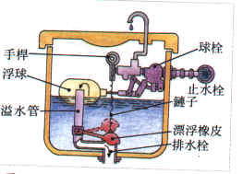
備註

中山國小103學年度第二學期環境教育融入課程

成果資料

成果描述 | 學生透過沖水馬桶內部構造的觀察與省水實作，了解到如何控制每次沖水馬桶的出水量，有效的利用每一滴水，達到省水的目標。
實施心得 | 學生對沖水馬桶的內部構造是好奇的，若不是透過學校的教育，學生在家庭中是很難有機會可以觀察沖水馬桶的內部構造與運作原理。這次透過省水的環境教育教學，指導學生透過輕按沖水馬桶的開關以及在沖水馬桶中放入石塊等物品來達到省水的效果，希望學生能將所學落實在日常生活中。
學習心得 | 老師這次要教我們如何節省沖水馬桶中的水。剛開始聽到這次的上課地點在廁所，大家都不太願意，也都把手摀著嘴吧……。後來老師打開沖水馬桶的水箱，我們都大開眼界，因為平常我們也不會特別去觀察水箱中的構造。在老師的解說下，我們知道沖水馬桶的運作方式，也知道那顆浮球真的很神奇，等到水位到達一定的高度就會自動停止注水。不久老師請我們輕按沖水馬桶的開關，讓水只留出一點點，想起以前我每次只要小便就把沖水馬桶的開關一按，結果整個沖水馬桶中的水都流光了，這次我學會輕按沖水馬桶的開關，只讓適量的水流出，長期下來一定可以節省很多用水。
省思檢討 | 此次的課程設計，孩子學習許多使用沖水馬桶的省水概念，比較可惜的是無法檢核孩子是否有將所學習的技能落實在日常生活中。

成果照片：（4張，請加註內容說明）
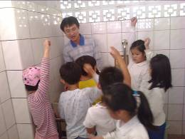 | 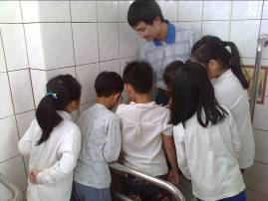 | 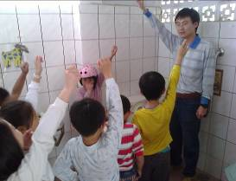 | 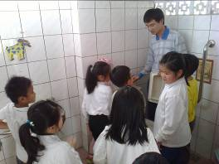
老師徵求學生示範如何讓沖水馬桶省水 | 老師請學生觀察沖水馬桶的構造 | 學生踴躍操作沖水馬桶之省水技巧 | 老師解說沖水馬桶的構造

